新 书 推 荐
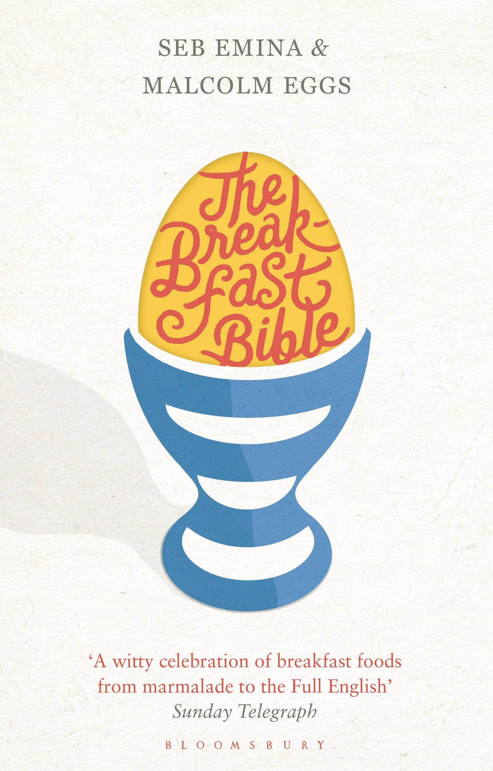
中文书名：《早餐圣经》
英文书名：The Breakfast Bible
作 者：Seb Emina and Malcolm Eggs
出 版 社：Bloomsbury
代理公司：ANA
页 数：256页
出版时间：2015年9月
代理地区：中国大陆、台湾
审读资料：电子稿
类 型：生活

内容简介：

当提到一天中最重要的一顿饭的话，这本书首当其冲----这是一本美味的食谱、建议、插图和大杂烩作品。

这部健康书籍中的食谱以标志性的全英系开始（这意味着任何只要掺杂了鸡蛋、培根、香肠、土豆和豆子的任何东西），之后又自信地转移到更多的异国情调的食材上，诸如鸡蛋葱豆饭、阿诺德贝内特煎蛋卷、华夫饼、美国小松饼、麦片粥、烤桃子、来自印度的香汁莲子豆、来自巴尔干地区的博雷克，以及来自南美的pão de queijo。书中还有一些有用的小技巧，例如煮鸡蛋热门歌曲，以及如何储藏蘑菇。

最好的鸡蛋专家团队（其中有H. P.瑟斯、布雷克.布丁、博比.塔特和马尔科姆.蛋蛋）提供了关于搭配一顿美味早餐的各种文章。他们将对于很多话题的感想分享给我们，如被遗忘的80年代的早餐谷物、著名的最后早餐，以及弗洛伊德著名的“早餐之梦”。

无论你是一个谷物纯粹主义者、一个鸡蛋和培根的脑残粉、还是一位有着世界观念的早餐狂热者，《早餐圣经》都是日常生活中最重要的一本书。

作者简介：

赛博·艾米娜（Seb Emina）是“伦敦早餐评论博客”的创始人和编辑，他用的笔名是“马尔科姆·蛋蛋”。他的文章曾刊登在国际化的报纸和书籍中。他居住在伦敦。登陆 www.londonreviewofbreakfasts.blogspot.com和Twitter @sebemina可以访问他的相关内容。

媒体评价：

“用着一部全新的食谱、窍门、短文和感想之书给一天中最重要的一顿饭带来了严肃的快乐。”
----《独立报》

“有喜感的奇葩之作。”
----《每日邮报》

“锅里的食材滋滋响…美妙的食谱迎接一整天…一个词：详尽无遗。”
----《星期日邮报》

“这本具有吸引力的书看似在一定范围内雄心勃勃…对常常被忽视的一餐的一次愉快的致敬”
----《泰晤士报文学增刊》

谢谢您的阅读！
请将回馈信息发至：俞晓宁（Winnie Yu）
安德鲁﹒纳伯格联合国际有限公司北京代表处
北京市海淀区中关村大街甲59号中国人民大学文化大厦1705室, 邮编：100872
电话：010-88810959
传真：010-82504200
Email: winnie@nurnberg.com.cn
网址：www.nurnberg.com.cn
微博：http://weibo.com/nurnberg
豆瓣小站：http://site.douban.com/110577/

